Рисунок №5 (Фотография второй группы)
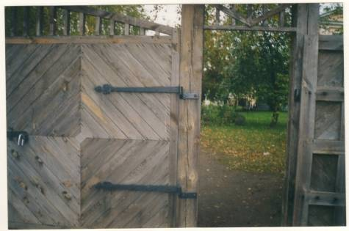
«Открывайте врата - несите радость нам сюда».

